Daging smoor
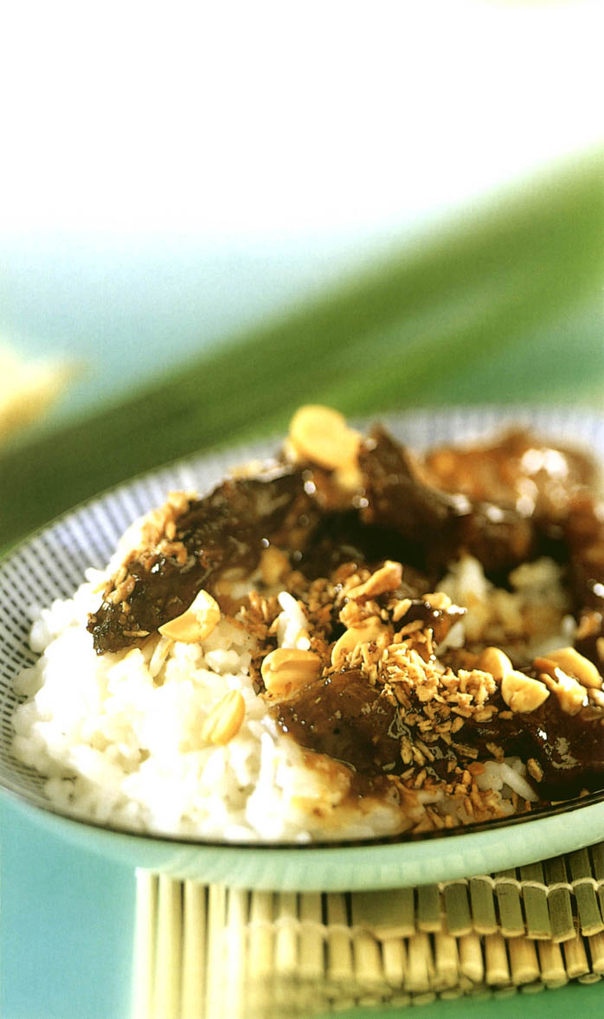Daging smoor
Gesmoord rundvlees
Uit “Kook ook Indonesië” van Joyce Huisman & Kwee Siok Lan
- Hoofdgerecht voor 4 personen of rijsttafelgerecht
- Bereiding: ca. 15 min |
- Wachten: 30 min
- Stoven: 1½ uur

Ingrediënten
- 500 g sukadelappen
- 3 el ketjap manis
- (1 el citroensap)
- 4 kemirienoten, fijngehakt
- 1 el (zonnebloem)olie
- 1 ui, gesnipperd
- 2 knoflookteentjes, fijngehakt
- 1 tl ketoembar
- 1½ tl djinten
- 1½ tl vijfkruidenpoeder
- 1 tl kaneel
- 1 tl nootmuskaat
- zout en (versgemalen) peper
- ¼ liter kippenbouillon (van een ½ tablet)
- 1 el tamarindepasta
- 2 el goela djawa of donkerbruine basterdsuiker

Bereiding
Snijd het vlees in reepjes en doe die in een kom. Meng 1 eetlepel ketjap en het citroensap door het vlees en laat het afgedekt 30 minuten marineren. Rooster de noten in een droge koekenpan met anti-aanbaklaag goudbruin. Wrijf de noten fijn in een vijzel. Verhit de olie in een braadpan en roerbak de kemirie, ui, knoflook, ketoembar, djinten, vijfkruidenpoeder en kaneel 2 minuten. Voeg het vlees toe en roerbak het 3 minuten mee; voeg zout en peper naar smaak toe. Schenk de bouillon erbij en roer de tamarinde, 2 eetlepels ketjap en de goela dwaja erdoor. Laat het vlees afgedekt in 1½ uur zachtjes gaar worden. Lekker met witte rijst, seroendeng en gebakken uitjes.

